**附件4：International Journal of Dairy Technology (IJDT)**

**“第十届中国乳业科技大会论文选”特刊征稿启事**

**投稿指南**

* **时间表:**

1. 论文摘要提交截止日期：2023年10月20日。
2. 作者将于2023年11月20日前收到有关正式投稿邀请的通知。
3. 全文投稿截止日期：2024年5月1日。

* 重要通知（提交英文摘要前请仔细阅读以下说明）

1.请将英文摘要（100-150字）发送至第十届中国乳业科技大会组委会邮箱Dairymeeting2023@163.com，并注明“姓名+单位+题目”。摘要内容应包括：

* 目的、背景/研究主题
* 相关实验方法/计划的信息
* 附有具体数据和统计学意义的主要结论
* 结论

2.摘要可能需要根据评审意见进行调整。摘要应用英语规范撰写，投稿前请检查写作和语法。

3.会务组将选择符合International Journal of Dairy Technology (IJDT)期刊要求的摘要，请通过下方的二维码查看“IJDT的投稿要求和范围”以及“提交格式”。

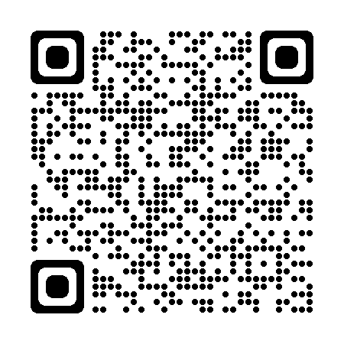

4.入选摘要将被发送给 IJDT 编辑，所有符合 IJDT 要求的摘要将被记录，并将结果转发给中国乳业科技大会组委会。需要注意的是，**入选摘要不保证一定被录用**，所有论文都将经过同行评审。

5.组委会将于2023年11月20日前邀请候选作者向IJDT提交文章全文，候选作者需要在2024年5月1日前提交稿件全文。

6.论文全文将由中国特邀编辑进行筛选：

* 张铁华教授，吉林大学
* 侯俊财教授，东北农业大学
* 李墨翰副教授，沈阳农业大学

7.**论文的最终接收或拒稿将由 IJDT 编辑决定。**